氟塑钢空预器在污泥焚烧炉上的应用
朱云峰¹、章平衡²、龚俊²、胡勤威¹
（1：衢州佰强新材料科技有限公司，浙江 衢州 324000；
2：嘉兴新嘉爱斯热电有限公司，浙江 嘉兴 314000）
摘要：本文研究应用于某污泥焚烧炉的氟塑钢空预器性能。通过提取实际运行数据，对氟塑钢空预器设计参数与实际运行参数进行对比分析，对原有搪瓷管空预器和改造后氟塑钢空预器的运行数据进行对比分析。研究结果表明：氟塑钢空预器替代搪瓷管空预器有效地解决搪瓷管空预器的腐蚀、漏风和积灰问题。氟塑钢空预器替代搪瓷管空预器换热性能更优，锅炉效率更高。
关键词：氟塑钢空预器；搪瓷管空预器；腐蚀；积灰；漏风；换热性能

Application of fluorine plastic steel air preheater in sludge incinerator
zhuyunfeng¹、zhangpingheng²、gongjun²、huqinwei¹
（1：Quzhou Baiqiang New Material Technology Co., LTD，Quzhou ,324000,China；
2：Jiaxing New Jies Heat & Power Co., LTD，Jiaxing ,314000,China）
Abstract：In this paper, the performance of fluorine plastic steel air preheater used in a sludge incinerator is studied. By extracting the actual operation data, the design parameters and the actual operation parameters of the FSMC air preheater were compared and analyzed, and the operation data of the original enamel tube air preheater and the modified FSMC air preheater were compared and analyzed. The results show that the corrosion, air leakage and ash accumulation problems of enamel tube air preheater can be effectively solved by replacing enamel tube air preheater with fluorine plastic steel air preheater. Fluorine plastic steel air preheater instead of enamel tube air preheater has better heat exchange performance and higher boiler efficiency.
Key words：fluorine plastic steel air preheater, enamel tube air preheater, corrosion, ash accumulation, air leakage, heat exchange performance

0 引言
实践证明，排烟热损失是工业锅炉热损失中最大的一项，占锅炉热损失份额的60%或更高。锅炉余热利用最常用的方式是加装空气预热器。常用的空气预热器包括回转式空气预热器和管式空气预热器，热电工业锅炉由于单台容量较小，应用较多的是管式空气预热器。考虑到烟气的酸露点腐蚀，特别是超低排放后，氨逃逸造成的铵盐结晶，更加剧了空预器的腐蚀和积灰。目前管式空气预热器最常用材料为搪瓷管，在实际应用中，煤炉的搪瓷管空预器寿命一般为4-5年，而污泥焚烧炉更短一般2-3年就会更换一次。超期运行后空预器出现的腐蚀漏风情况，增加引风机和一次风、二次风风机功率，也降低了锅炉的热效率。
1 项目概况
某热电企业现有6台燃煤锅炉和1台生物质锅炉，其中5#锅炉为220t/h高温高压循环流化床污泥焚烧炉，最大连续蒸发量300t/h。该锅炉于2014年10月份投产，2017年春节期间对冷风段空预器进行了整体更换。
本次技改替换空预器在如图1黑色方框所示.原一次冷风段空预器由3个模块组成，总尺寸为4.4*8.976*1.76，采用40*1.5mm的搪瓷管制作而成，管排列数为28行，130列，节距60*68，管长4400mm，烟气流通区域净换热面积为1947㎡。换热管采用搪瓷管，搪瓷厚度0.3mm，最上三排和最下五排采用搪瓷厚壁管，规格为40*3mm，要求冷
风端内搪500mm，管箱未设防震板。
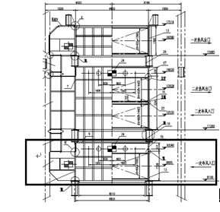
图1 氟塑钢空预器布置位置
2020年春节期间，将一次冷风段空预器模块整体更换为氟塑钢空预器，并于2020年2月投运。所谓“氟塑钢空预器” 结构与其他材质（搪瓷、金属）卧式空预器一样，只是换热管采用了氟塑钢复合管。氟塑钢复合管是指将可溶性聚四氟乙烯或其他氟塑料通过热熔方式直接成型于金属管表面并与金属管无缝紧密结合在一起的一种复合材料。
如图2所示，管内介质为空气，管外覆膜侧为烟气：
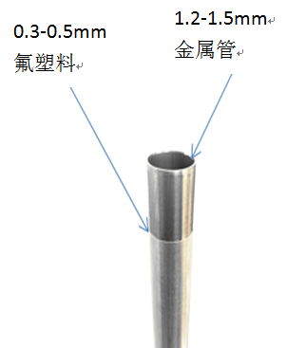
图2 氟塑钢复合管图
更换后的一次冷风空预器由4个模块组成，主要考虑安装位置的限制，降低起吊重量的需要，将单个模块做小考虑。总尺寸保持不变，采用38*1.2mm氟塑钢管制作而成，管排列数为28行，129列，节距58*68，管长4400mm，烟气流通区域净换热面积为1840㎡。考虑管内处理污泥废气的需要，基管采用316L，假管以下二排采用覆膜0.5mm加厚处理，其余换热管采用覆膜0.3mm；支撑管和假管采用ND钢厚壁管，规格为40*4mm，不覆膜；管箱设有防震板，单个模块管箱图见图3。
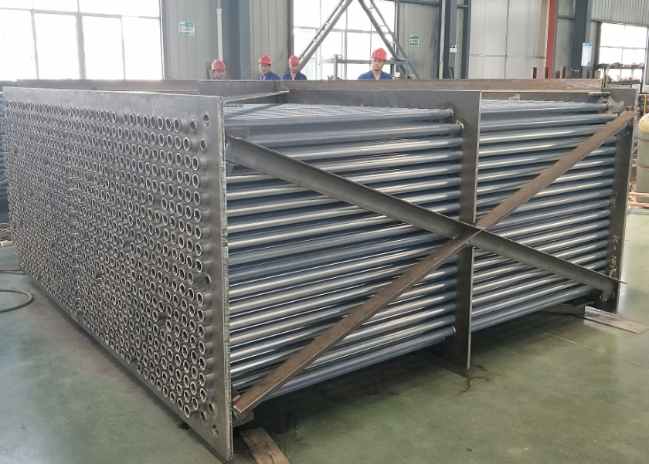
图3空预器管箱图
2 空预器的设计计算
锅炉混合燃料如下表所示——
表1 锅炉燃料分析
项 目 | 单 位 | 原 煤
收到基水份Wt | ％ | 23.26
空气干燥基水份Wad | ％ | 2.85
空气干燥基灰份A ad | ％ | 37.52
空气干燥基挥发份Vad | ％ | 22.94
空气干燥基固定碳Cad | ％ | 36.69
收到基高位发热值Qgr.d | MJ/kg | 18.26
收到基高位发热值Qgr.d | Kcal/kg | 4366
收到基低位发热值Qnet | MJ/kg | 14.76
收到基低位发热值Qnet | Kcal/kg | 3529
空气干燥基硫St ad | % | 0.72
焦渣特性 | / | 3
参考锅炉说明书中说明：一次风上级空预器入口烟温约为252℃，一次风出口温度约为182℃；一次风下级空预器入口烟温约为167℃，出口烟温约为138℃；一次风入口温度35℃，出口温度约为103℃；一次风和二次风比为52:48。根据以上数据信息，重新进行氟塑钢空气预热器的设计^{[1-5]}，如表2、表3、表4和表5所示——
表2 氟塑钢空预器结构设计
序 号 | 名 称 | 符号 | 单位 | 结果
1 | 加热单元 | N₀ |  | 1.0
2 | 管子规格 | d×δ | ㎜ | 38*1.2
3 | 横向节距 | S₁ | ㎜ | 68
4 | 纵向节距 | S₂ | ㎜ | 58
5 | 横向排数 | z₁ | 排 | 28
6 | 纵向排数 | z₂ | 排 | 129
7 | 管子计算长度 | L | m | 4.4
8 | 对流受热面积 | A^{js} | ㎡ | 1840
9 | 空气流通截面积 | f_{k} | ㎡ | 3.72
10 | 烟气流通面积 | F_{s} | ㎡ | 17.41
表3 氟塑钢空预器热力计算
序号 | 名称 | 符号 | 单位 | 结果
1 | 空气流量 | V_{ly} | Nm³/h | 142772
2 | 空气压力 | P_{ly} | MPa | 0.103
3 | 空气进口温度 | t＇ | ℃ | 35
4 | 空气进口焓 | h'_{ly} | kJ/kg | 307.115
5 | 空气出口温度 | t" | ℃ | 104
6 | 空气出口焓 | h"_{ly} | kJ/kg | 377.124
7 | 空气出口过量空气系数 | β" | / | 1.25
8 | 烟气流量 | V_{ry} | Nm³/h | 306969
9 | 烟气压力 | P_{ry} | MPa | 0.103
10 | 烟气进口温度 | θ' | ℃ | 167
11 | 烟气进口焓 | H'_{ry} | kJ/kg | 460.474
12 | 烟气出口温度 | θ" | ℃ | 138
13 | 烟气出口焓 | H"_{ry} | kJ/kg | 428.606
14 | 平均温差 | Δt_{m} | ℃ | 81.37
15 | 烟气流速 | w_{ry} | m/s | 8.0
16 | 空气流速 | w_{ly} | m/s | 13.8
17 | 烟气侧对流放热系数 | a^{ry} | w/(㎡·℃) | 81.85
18 | 空气侧对流放热系数 | a^{ly} | w/(㎡·℃) | 49.89
19 | 热有效系数 | φ | — | 0.99
20 | 传热系数 | k | w/(㎡·℃) | 25
21 | 传热量 | / | kw | 3569

表4 氟塑钢空预器空气侧阻力计算
序号 | 名 称 | 符号 | 单位 | 结 果
1 | 管内径 | Dn | mm | 35.6
2 | 管子绝对粗糙度 | k | mm | 0.1
3 | 管内摩擦阻力系数 | λ | / | 0.03
4 | 进口截面温度 | ti | ℃ | 35
5 | 出口截面温度 | to | ℃ | 104
6 | 进口截面突变局部阻力系数 | ζsi |  | 0.5
7 | 出口截面突变局部阻力系数 | ζso |  | 1.1
8 | 管箱数 | N |  | 1
9 | 灰垢修正系数 | K | / | 1.1
10 | 进口截面突变局部阻力 | Pgi | Pa | 46.1
11 | 出口截面突变局部阻力 | Pgo | Pa | 101.42
12 | 管内摩擦阻力 | Pm | Pa | 336.19
13 | 管程阻力 | △P | Pa | 483.71
表5 氟塑钢空预器烟气侧阻力计算
序 号 | 名 称 | 符 号 | 单 位 | 结 果
1 | 管子排数 | Z2 | 根 | 3612
2 | 管子直径 | d | mm | 38.6
3 | 横向相对节距 | S1/d | / | 1.79
4 | 纵向相对节距 | S2/d | / | 1.52
5 | 雷诺数 | Re |  | 10300
6 | 运动粘度 | mm^2/s |  | 25.4
7 | 管束修正系数 | Cs |  | 0.98
8 | 管排修正系数 | Cz |  | 1
9 | 一排管子阻力系数 | ζ0 | - | 0.27
10 | 阻力系数 | ζ | - | 7.56
11 | 烟气平均密度 | ρ_{ly} | kg/Nm3 | 1.3
12 | 沿程烟气阻力 | Pmp | pa | 182.65
- 运行数据分析
5#炉空预器在2020年1月春节检修期间完成更换，2月3日起炉，至2月23日停炉，3月1日重新起炉，至4月17日停炉，5月6日起炉后运行至今。
通过调取改造前2019年10月-12月的运行数据和改造后2020年4月-5月的运行数据，进行改造前后相同负荷条件下的比较分析。数据取点以锅炉蒸发量为横坐标，以改造前后一次风进出口温差、锅炉排烟温度、一次风和引风机的电流等数据为纵坐标。
3. 1相同负荷下一次风加热温差的比较
改造前后相同负荷下的一次风加热温差如图4所示——
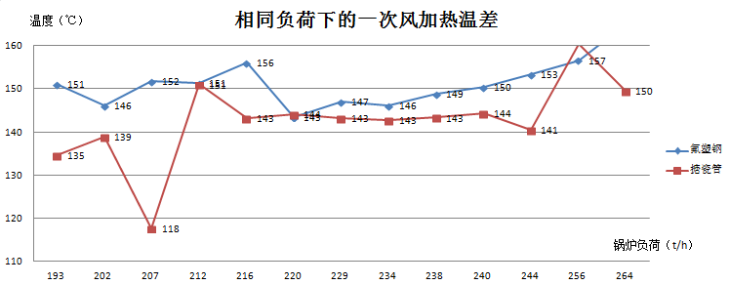
图4 相同负荷下的一次风加热温差对比
由图4可知，在锅炉负荷基本相同情况下，使用氟塑钢空预器的一次风温差最大值为164℃，最小值为146℃，平均值151℃；使用搪瓷管空预器的一次风温差最大值为160℃，最小值为117℃，平均值142℃，一次风加热温差升高了9℃左右，也就是说使用氟塑钢空预器后的一次风温差要大于使用搪瓷管空预器的一次风温差；相同锅炉负荷情况下，认为进入炉膛的一次风风量应该基本相同，虽然在换热器结构上氟塑钢空预器的有效换热面积比搪瓷管减少了5.5%，但从换热量上来看，可以得出使用氟塑钢空预器的有效换热量更大，排烟温度也会更低，锅炉效率也会更好。
3. 2相同负荷下锅炉排烟温度的比较
改造前后相同负荷下的锅炉排烟温度如图5所示——
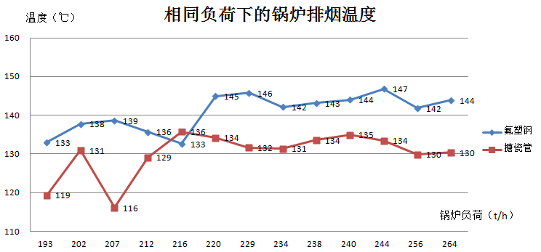
图5 相同负荷下的锅炉排烟温度对比
由图5可知，在锅炉负荷基本相同情况下，使用氟塑钢空预器后的锅炉排烟温度最大值为146℃，最小值为132℃，平均值140℃；使用搪瓷管空预器时的锅炉排烟温度最大值为135℃，最小值为116℃，平均值130℃，排烟温度升高了近10℃。也就是说使用氟塑钢空预器后的排烟温度要高于使用搪瓷管空预器后的排烟烟温。考虑到相同锅炉负荷情况下，空预器进口烟温基本一致，而使用氟塑钢空预器的一次风温差大于使用搪瓷管空预器的一次风温差，理论上使用氟塑钢空预器后的烟温应该低于使用搪瓷管空预器后的烟温，我们判断由于原搪瓷管空预器的漏风造成了排烟温度的虚低，且漏风量较大，后续引风机电流大幅度降低亦可证明。。
3. 3相同负荷下一次风机电流的比较
改造前后相同负荷下的一次风机电流如图6所示——
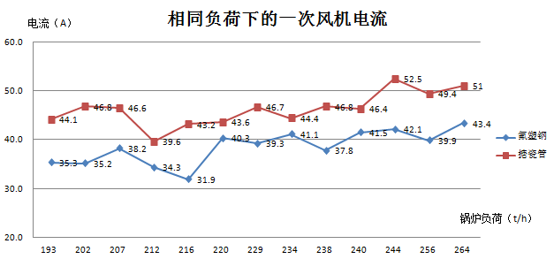
图6 相同负荷下的一次风机电流对比
由图6可知，在锅炉负荷基本相同情况下，使用氟塑钢空预器后的一次风机电流最大值为42A，最小值为32A，平均值38A；使用搪瓷管空预器后的一次风机电流最大值为最大值为52A，最小值为39A，平均值46A，一次风机电流平均值下降了8A。也就是说使用搪瓷管空预器的一次风机电流远大于使用氟塑钢空预器的一次风机电流，即相同锅炉负荷情况下，使用搪瓷管空预器的一次风机风量要远大于使用氟塑钢空预器的一次风机风量，如果我们认为在相同负荷下，进入炉膛的一次风量基本相同的情况下，基本可以判断原空预器存在较为严重的漏风现象。
3. 4相同负荷下引风机电流比较
改造前后相同负荷下的1#、2#引风机电流对比如图7、图8所示——
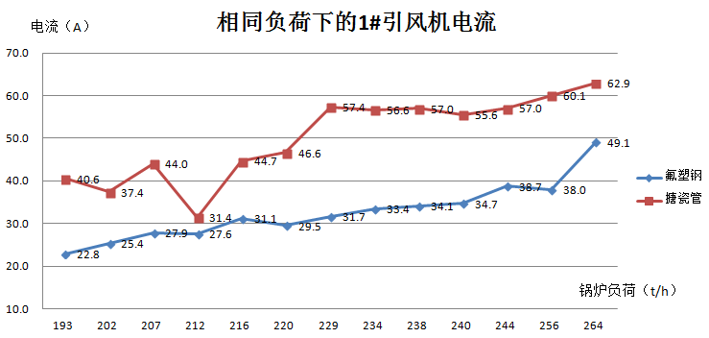
图7 相同负荷下的1#引风机电流对比
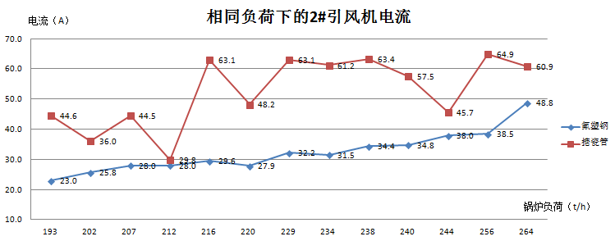
图8 相同负荷下的2#引风机电流对比
由图7、图8可知，在锅炉负荷基本相同情况下，使用氟塑钢空预器后的引风机电流1#最大值为49A，最小值为23A，平均值32A；2#最大值为49A，最小值为23A，平均值32A；使用搪瓷管空预器时的引风机电流1#最大值为63A，最小值为32A，平均值50A；2#最大值为61A，最小值为30A，平均值52A，引风机电流平均下降了近20A，变频器开度从平均92.5%下降到77.8%，下降了近15%。使用搪瓷管空预器的引风机电流远大于使用氟塑钢空预器的引风机电流，而且使用氟塑钢空预器后，风机的变频器开度随负荷增加而增加，显得更加平稳。考虑到一次风机电流的下降幅度要远小于引风机电流下降的幅度，我们分析，一是相同锅炉负荷情况下，使用搪瓷管空预器的烟气量要大于使用氟塑钢空预器的烟气量；二是相同锅炉负荷情况下，使用搪瓷管空预器的系统总阻力要远大于使用氟塑钢空预器的系统总阻力。
3. 5运行参数均值的比较
各运行参数均值对比如表6：
表6 均值数据的比较
序号 | 内容 | 单位 | 氟塑钢空预器 | 搪瓷管空预器 | 备注
1 | 锅炉负荷 | t/h | 227 | 227
2 | 一次热风温差 | ℃ | 151 | 142 | ↑
3 | 引风机入口烟温 | ℃ | 140 | 130 | ↑
4 | 一次风机电流 | A | 38 | 46 | ↓
5 | 1#引风机电流 | A | 32 | 50 | ↓
6 | 1#引风机开度 | % | 77.7 | 92.8 | ↓
7 | 2#引风机电流 | A | 32 | 52 | ↓
8 | 2#引风机开度 | % | 77.8 | 92.5 | ↓
从表上可以得出如下结果（相同负荷下）——
（1）使用搪瓷管空预器的一次风风量大于使用氟塑钢空预器一次风风量。
（2）使用搪瓷管空预器的引风机烟气量大于使用氟塑钢空预器的引风机烟气量。
（3）使用搪瓷管空预器的系统烟气侧阻力大于使用氟塑钢空预器的系统烟气侧阻力。
（4）使用氟塑钢空预器的一次风加热温差大于使用搪瓷管空预器的一次风加热温差；使用氟塑钢空预器的换热量高于使用搪瓷管空预器的换热量。
（5）使用搪瓷管空预器时的烟温低于使用氟塑钢空预器后的烟温（此处为虚低）。
4 关于风机节能量的分析
风机节能量的计算按照P=1.732**U*I*COSΦ进行计算^{[6]}，其中电压U取10kV，COSΦ取0.85，电流取平均下降的幅度，可以得出，使用氟塑钢空预器后，一次风机功率平均下降了：
P=1.732*10*8*0.85=117kW
改造前后一次风机的节电率达到了17%以上。
引风机功率平均下降了：
1#：P=1.732*10*18*0.85=265kW
2#：P=1.732*10*20*0.85=294kW
1#+2#合计：P=265+294=559kW。
改造前后引风机的节电率达到了35%以上。而之所以引风机的节能量有这么大，主要还是搪瓷管空预器漏风造成的尾部设备阻力增大，使得引风机负荷快速增加有关。
5 对空预器积灰的影响分析
锅炉运行中由于脱销的要求，一般采用的工艺是SNCR、SCR或则SNCR+SCR耦合脱销。存在流场不均匀、运行中过量喷氨（特别是低负荷状态下）、脱硝效率下降以及局部催化剂堵塞、失效等，均会造成氨气与NO_{X}反应不充分，从而使氨逃逸量增加，逃逸的氨气会与烟气中的三氧化硫和水反应，形成硫酸氢氨，在氨气过量的情况下还会生成硫酸氨。当烟气进入冷风段空预器（一般烟气温度区间在130~180℃）时，由于烟气温度低于了硫酸氢氨的沸点温度，其就会由气态向液态转变，并且液相的硫酸氢氨具有非常高的黏性，会造成灰分颗粒的大量聚集并粘附于空预器管表面，导致换热管通道变小，引起空预器差压变大。而氟塑料自身具有优良的化学稳定性，高润滑和不黏性，使硫酸氢氨和灰不容易在换热管表面产生大量的紧密聚集，更不会发生灰与基管的咬合，在吹灰器作用下，能够使硫酸氢氨和灰的结合物快速的分离、脱落，从而大大提高了冷风段空预器的使用周期。
从实际使用情况来看，刚清洗完成的搪瓷管空预器在运行约半个月的时候开始显示冷风段空预器差压逐渐慢慢增大，在相同负荷下至一个月左右相比起炉时阻力增加约50%，3~4个月时，冷风段空预器阻力基本会增加一倍，最后被迫停炉检修；而氟塑钢空预器自起炉到停炉前后7个月时间，冷风段空预器阻力一直保持基本相同的阻力不变，停炉检查时除换热管表面略有浮灰外，换热管无灰包裹和灰搭桥造成的堆灰现象。
6 对传热性能的影响分析
根据浙江省计量科学研究院2015年9月30日出具的编号为RNW-2015094373的检测报告，结合二者各自的导热系数，计算的氟塑钢复合管的当量导热系数约为0.37 W/（m·℃），相比搪瓷管的当量导热系数略低了7%左右（但低于空预器的设计富裕量），在不考虑有污垢影响的情况下，氟塑钢空预器的理论传热性能较搪瓷管空预器差。而氟塑钢空预器的抗积灰性能远优于搪瓷管空预器，计入不同的污垢热阻后，搪瓷管的实际传热性能将低于氟塑钢空预器，且随锅炉运行时间增加程较快下降趋势，从现场实际情况来看，二则在投运初期（即清灰完成后）的空预器加热热风温差基本相同，至运行中期搪瓷管的加热热风温差已偏低4~5℃，运行末期可达到10℃以上。故考虑污垢热阻的影响，氟塑钢空预器的总传热性能优于搪瓷管空预器。
7 结论
根据以上情况的分析，初步判断搪瓷管空预器末级管箱存在严重的腐蚀、漏风和积灰问题。
（1）锅炉负荷相同的情况下，炉膛需求的一次风风量相同；由于搪瓷管空预器的一次风侧漏风，一次风风机需通入更多风量，才能在保证漏风的情况下，满足炉膛需求的一次风量；一次风风量变大，导致一次风风机功率更大，电流更高。
（2）由于搪瓷管空预器的一次风侧漏风，一次风漏风混入烟气中，导致尾部烟气量变大，进一步导致尾部烟气净化系统阻力增加，引风机功率更大，电流更高。
（3）由于搪瓷管空预器的一次风侧漏风，而且一次风温度较低，一次风漏风混入烟气中，导致烟气温度降低，此处排烟温度为虚低，并不是真实的排烟温度降低。而排烟温度虚低尚未引起很多热电企业的重视，甚至错误的认为是锅炉效率高，所以每次停炉时的漏风检查很重要。
（4）氟塑料自身具有的优良化学稳定性，高润滑和不黏性对改善空预器的积灰有明显的作用，特别对硫酸氢氨的结晶有延缓和易清洁的特性。
- 计入污垢热值的影响，氟塑钢空预器的总传热性能优于搪瓷管空预器，使用氟塑钢空预器加热后的热风温度更高。
参考文献
[1]A.M.古尔维奇.锅炉机组热力计算标准方法[M].北京：机械工业出版社，1976
[2]中华人名共和国国家质量监督检验检疫总局，中国国家标准管理委员会.热交换器：GB/T 151-2014[S]. 北京：中国标准出版社，2015
[3]《工业锅炉设计计算 标准方法》编委会.工业锅炉设计计算 标准方法：9787506631907[S].北京：中国标准出版社，2003
[4]史美中.王中铮.热交换器原理与设计[M].南京：东南大学出版社,2018
[5]C.H.莫强.锅炉设备空气动力计算[M].北京：电力工业出版社，1981
[6]王朝晖.泵与风机[M].北京：中国石化出版社，2007

